Федеральное государственное автономное образовательное учреждение высшего образования

«Национальный исследовательский университет ИТМО»

Факультет программной инженерии и компьютерной техники

Дисциплина: Математический анализ

# Отчёт

**По расчётно-графической работе №1**

**«Предел»**

**Вариант: 5**

Выполнили:

студенты 1 курса

Садовой Григорий P3107

Русских Егор P3117

Докшина Алёна P3121

Исмоилов Шахзод P3113

Преподаватель:

Правдин Константин Владимирович

Ментор:

Савченко Татьяна Владимировна

« 7 » ноября 2022 г.

Оценка: ___________

г. Санкт-Петербург, 2022

**Задание 1. Метод математической индукции**

**Пользуясь методом математической индукции, докажите, что при любом *n*  ∈ N:**

1. База индукции

Верно

Верно

Верно

1. Индукционное предположение
2. Индукционный переход

Доказать, что:

Доказательство:

Вычтем из левую часть индукционного предположения

Если результат окажется положительным, то

Вывод:

**2 Исследование предела рекуррентно заданной̆ последовательности**

**2.1 Задание**

Вещественная последовательность задана рекуррентно: xn+1 = Исследуйте её предел при n → ∞ в зависимости от значения x1.

**2.2 Выполнение**

**1. Вычисление предела**

**Предположим, что предел существует и найдём его.**

**2. Значения x1**

**Найдём множество всех возможных значений x1**

**3. Стационарность**

**Найдём x1 при котором последовательность становится стационарна3. Последовательность стационарна, если xn+1 = xn**

Но

***Докажем, что последовательность будет стационарной при***

индукционное предположение

шаг индукции

***4.* Теорема Вейерштрасса об ограниченной̆ монотонной̆ последовательности**

**Для того чтобы неубывающая (невозрастающая) последовательность имела предел, необходимо и достаточно, чтобы она была ограниченной̆ сверху.**

**5. Характерные случаи x1  
 Выделим характерные с точки зрения монотонности случаи и проиллюстрируем их графиками последовательности.**

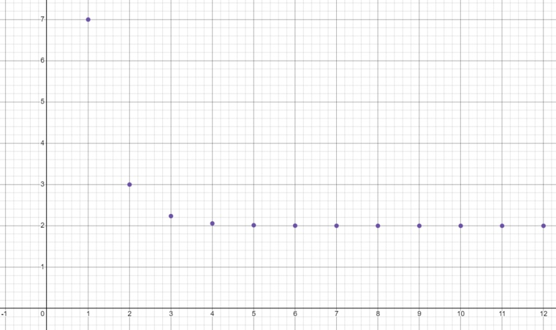

Рис. 1: 2 < x1 < +∞. Последовательность убывает

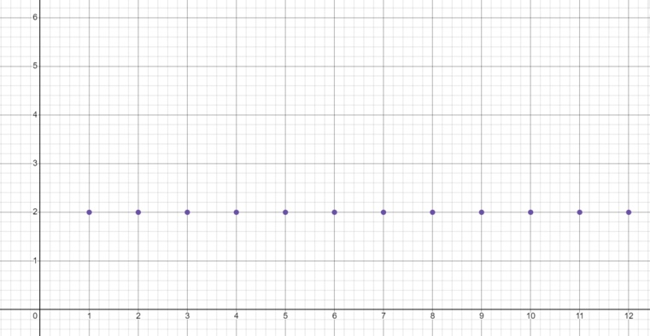

Рис. 2: x1 = 2. Последовательность стационарна

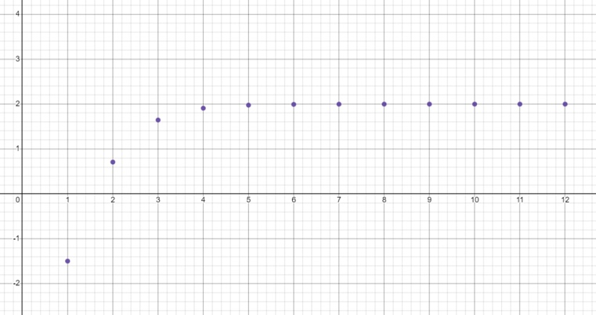

Рис. 3: −2 ≤ x1 < 2. Последовательность возрастает

**6. Доказательство существования предела**

При x1 ∈ (2, +∞)

Докажем, что последовательность убывает методом мат. индукции

Докажем, что {xn} ограничена снизу

индукционное предположение

шаг индукции

Последовательность {xn} убывает и ограничена снизу предел существует!!!

При x1 = 2

Как уже было доказано в пункте 3, при x1 = 2 последовательность стационарна и xn = 2

При x1 ∈ [−2; 2)

Докажем, что последовательность возрастает методом мат. индукции

Докажем, что {xn} ограничена сверху

индукционное предположение

шаг индукции

Последовательность {xn} возрастает и ограничена сверху =⇒ предел существует

**Задание 3. Сравнение бесконечно малых.**

Какой порядок будет иметь приращение объема шара по отношению

к бесконечно малому приращению его радиуса?



– Первоначальный радиус шара

*– Приращение радиуса*

*Рисунок 4*

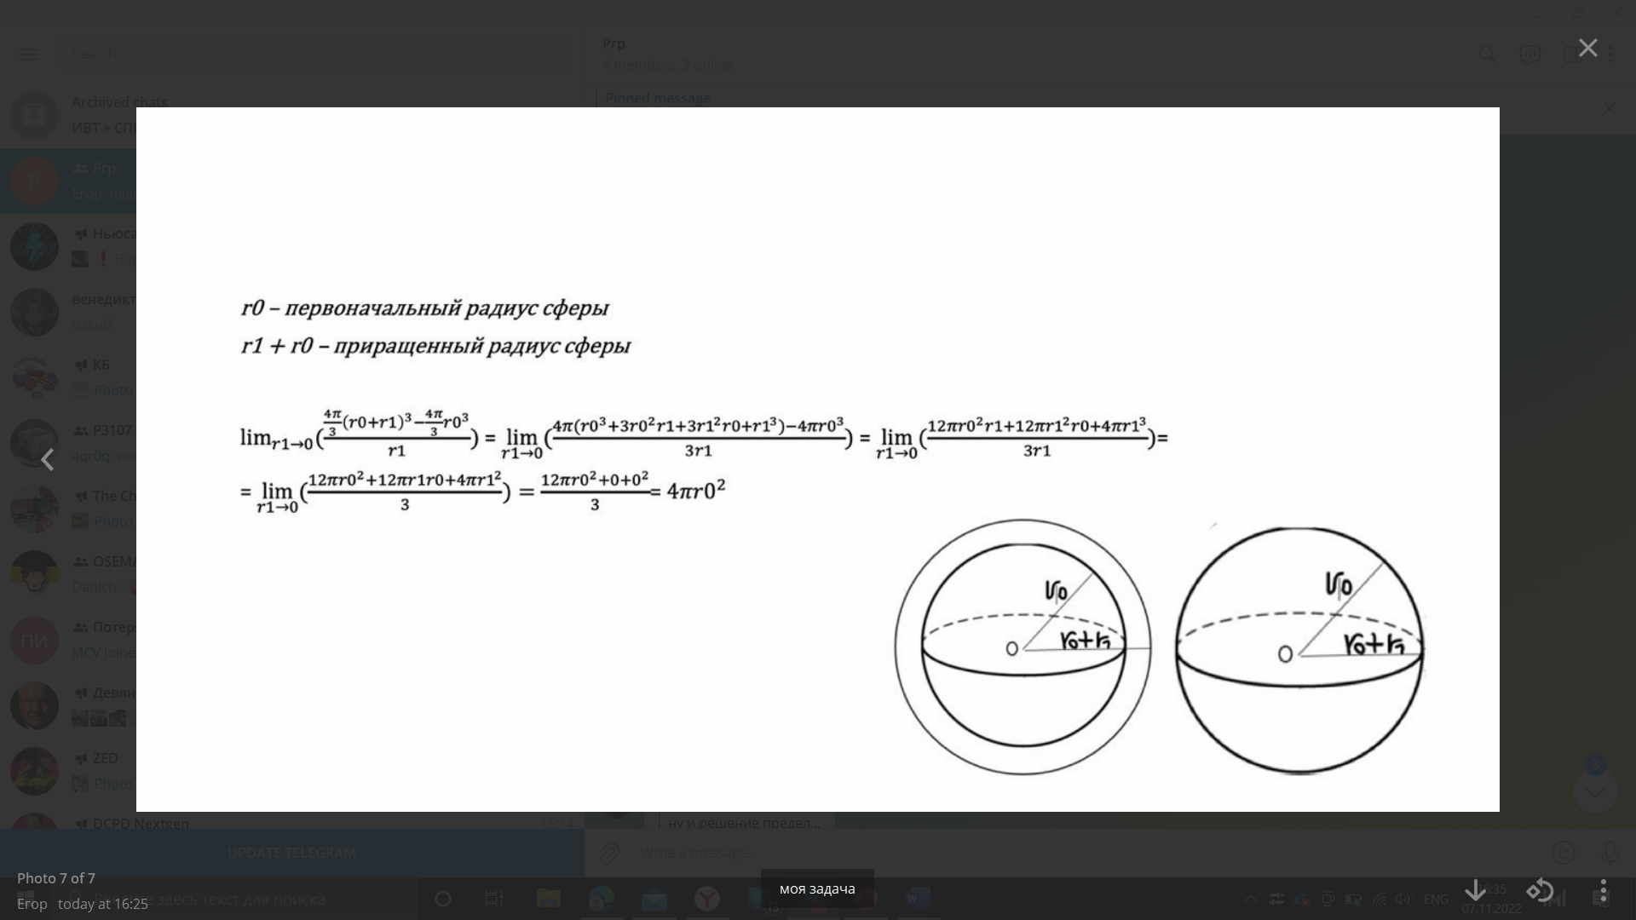

*Рисунок 5*



**Задание 4. Прикладная задача.**

В равнобедренном прямоугольном треугольнике, катет которого

равен *a*, гипотенуза разделена на *n* частей и на каждой построен

треугольник со сторонами, параллельными катетам. Найдите предел

длины получившейся ломаной при *n* → ∞.

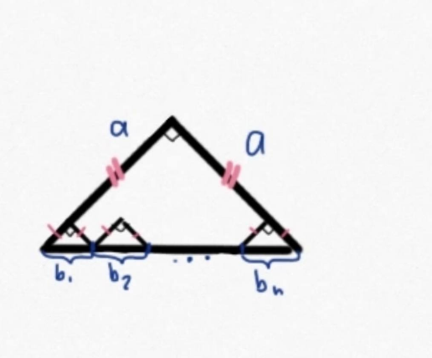

*а - катет треугольника*

*b – гипотенуза треугольника*

*Рисунок 6*

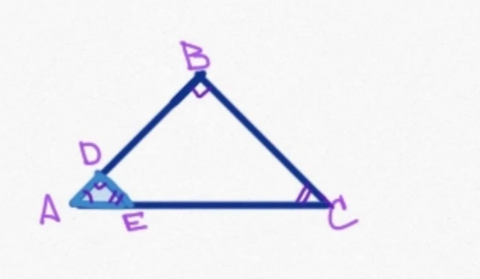

*ADE ~ ABC* по 3 углам (∟D = ∟B как соответственные при параллельных DE и BC (по усл.) и секущей DB, ∟A – общий, ∟С = ∟Е как соответственные при параллельных DE и BC и секущей EC)

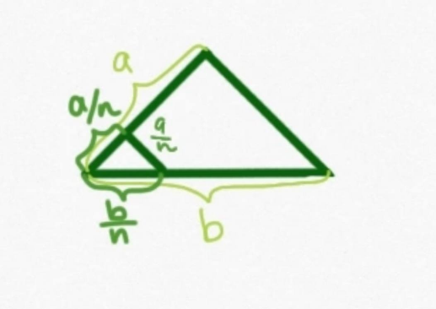

По т. Фалеса: сторона маленького ∆ =

(все получаемые ∆ равны между собой)=> a1=a2=...an, b1=b2=…=bn

Рисунок 7

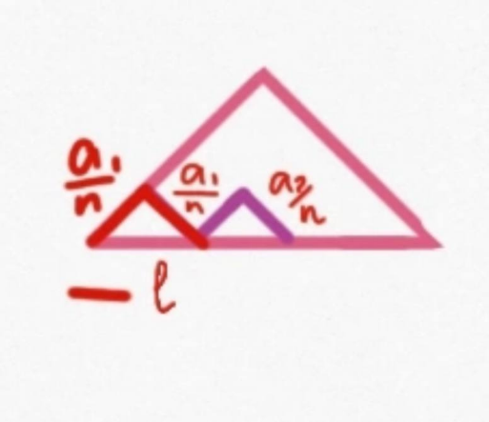 *L – длина части ломанной на отрезке b1*

Рисунок 8

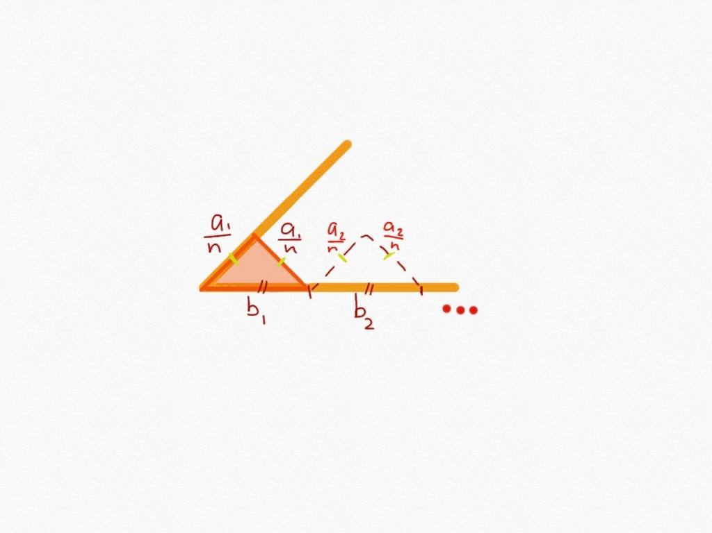l1 =

l2 =

…

li

Рисунок 9

1. l1 + l2 +…+ ln ->

*L – длина ломаной*



Ответ :

**Задание 5**

Даны последовательность и функция 𝑓(𝑥). Исследуйте поведение предложенных величин.

№1

А)

(Неопределённость)

Б)

(Неопределенность)

(Неопределенность) (нет конечного предела)

№2

График для последовательности:

*Рисунок 10*

График для функции:

*Рисунок 11*

№3a

1. Сходимость - одно из основных понятий математического анализа, означающее, что некоторый математический объект имеет конечный предел.

2. Расходимость - одно из понятий математического анализа, означающее, что некоторый математический объект не имеет конечный предел.

№3б

Числа для функции и последовательности.

Последовательность имеет предел. Значит последовательность сходиться.

1)Окрестность

*Рисунок 12*

После = 3 все члены последовательности попадают в окрестность.

2)Окрестность

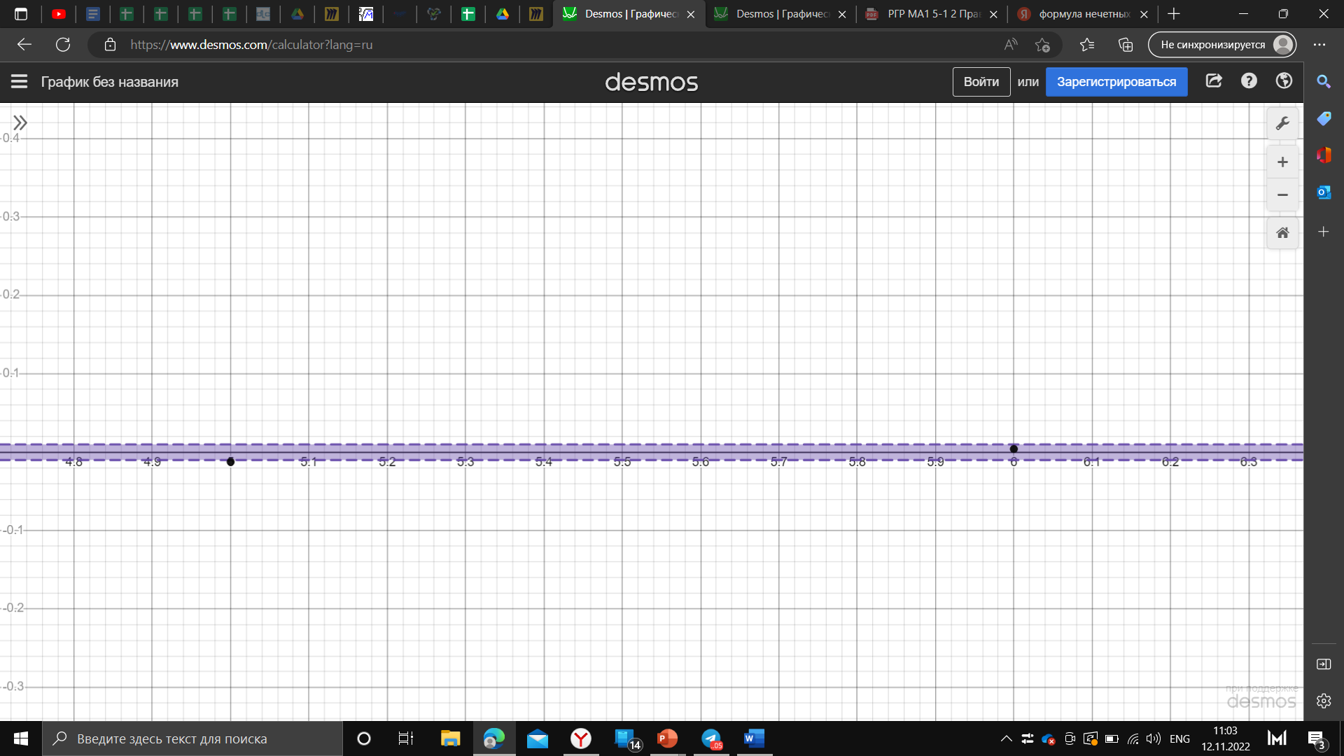

*Рисунок 13*

После = 5 все члены последовательности попадают в окрестность.

3)Окрестность

*Рисунок 14*

После = 7 все члены последовательности попадают в окрестность.

1. Функция имеет предел в случае, когда стремится к бесконечности. Значит Функция сходиться.

Для выполнения задания упростим функцию:<

1)Окрестность

*Рисунок 15*

2)Окрестность

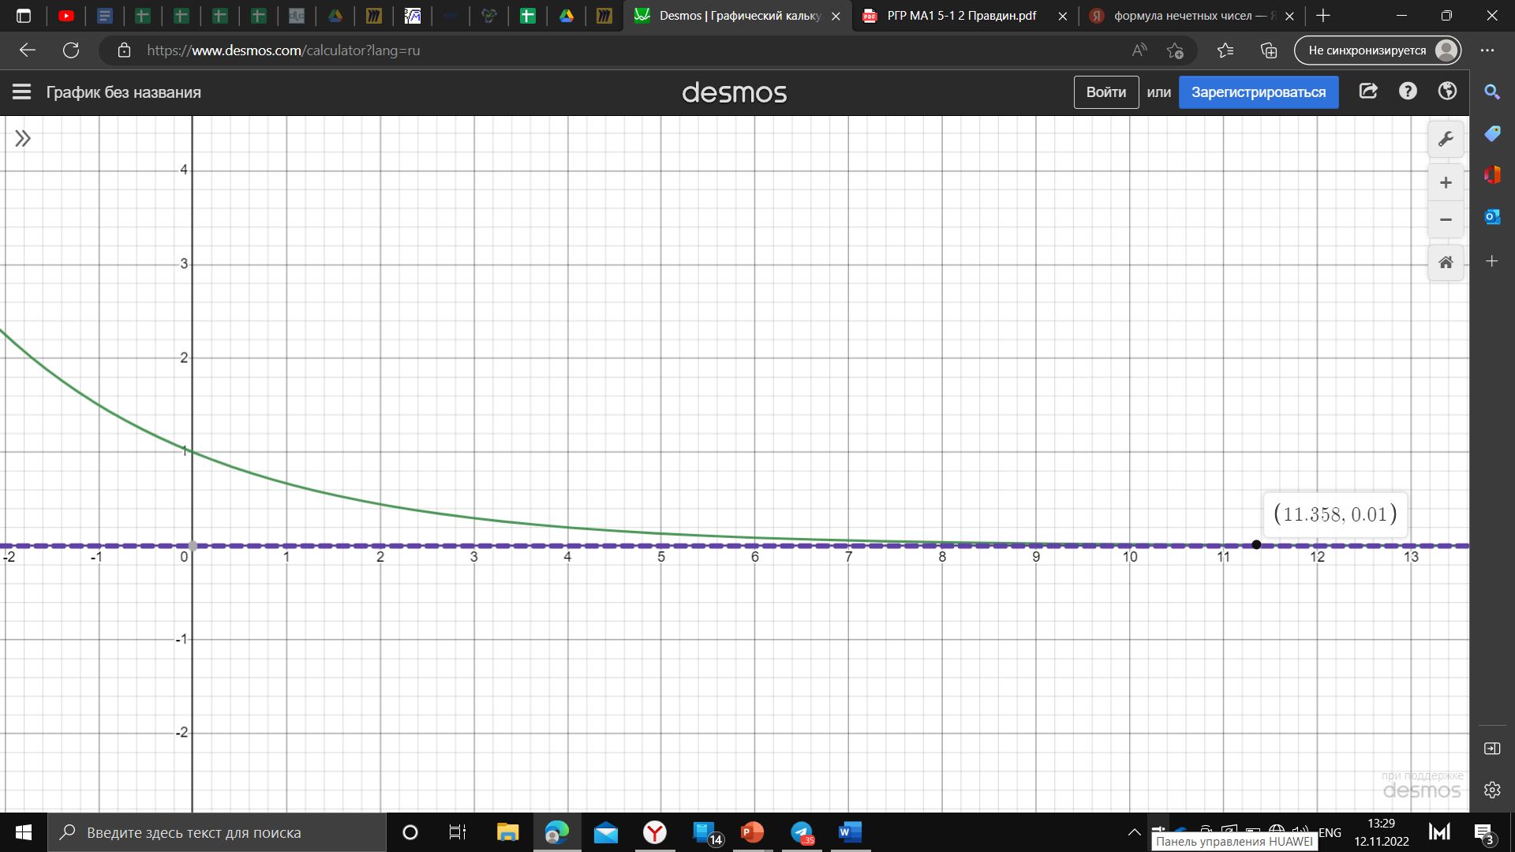

*Рисунок 16*

3)Окрестность

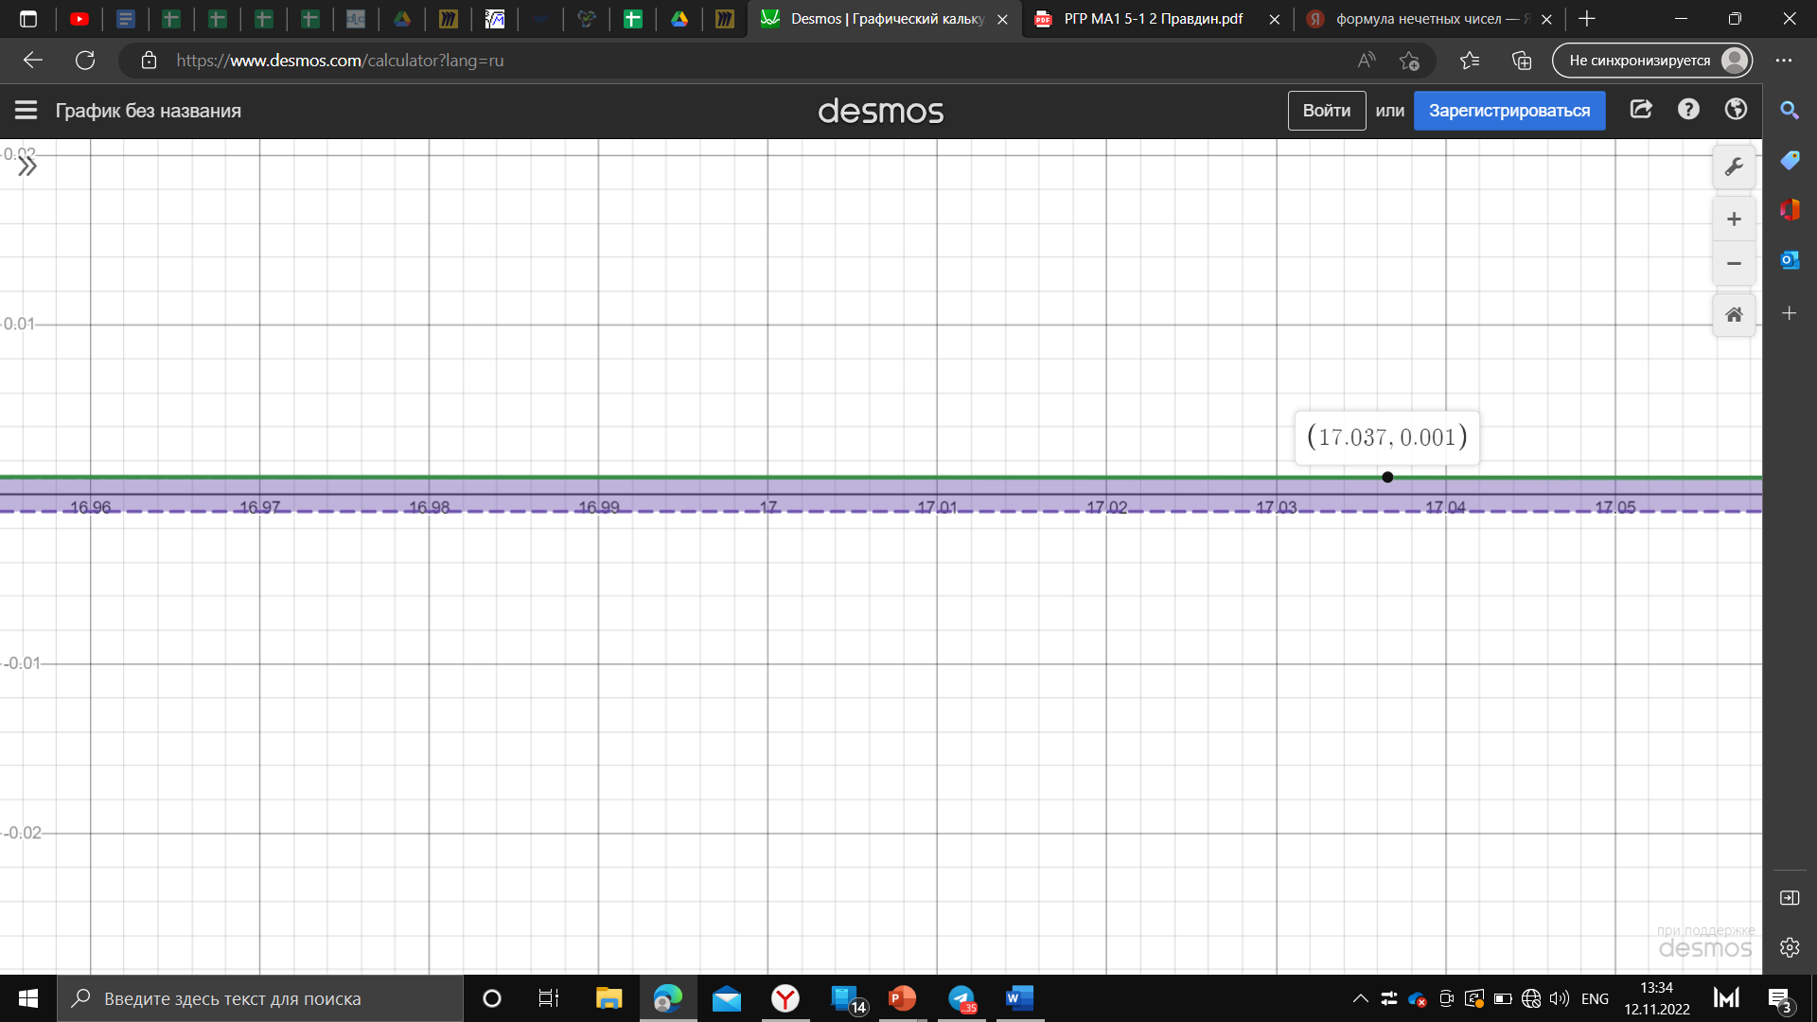

*Рисунок 17*

1. Функция не имеет предел в случае, когда стремится к минус бесконечности. В этом случае функция расходится.

**Оценочный лист**

Садовой Григорий P3107 – 100%

Русских Егор P3117 - 100%

Докшина Алёна P3121 - 100%

Исмоилов Шахзод P3113 - 100%